MARAVILLAS Y COLORES
DEL IMPERIO INCA 2026
6N/7D
(Lima, Cusco, Valle Sagrado, Machu Picchu y Vinicunca-Montaña de los 7 colores)

SALIDAS: Diarias.
VIGENCIA DE VENTA: Hasta el 19 de diciembre 2026.
VIGENCIA DE VIAJE: del 01 de Enero hasta el 20 de Diciembre del 2026.

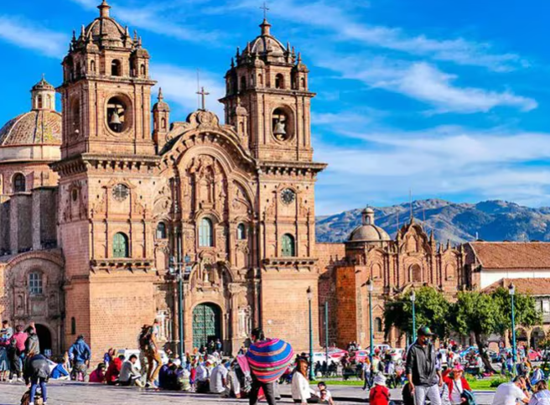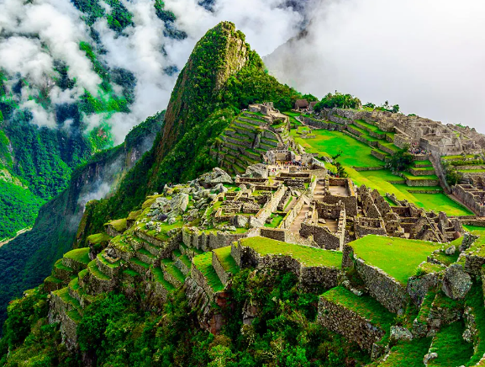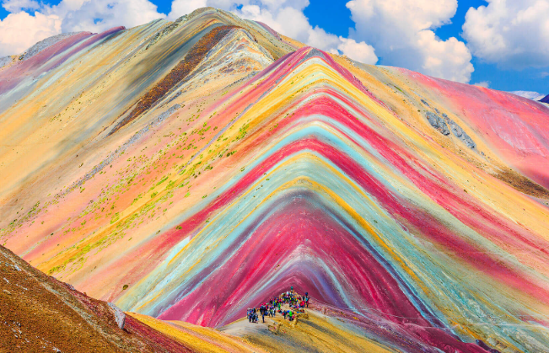

ITINERARIO
Dos maravillas imperdibles que nos dejarán sin aliento. La montaña de los siete colores o arcoíris, junto con Machu Picchu y un recorrido de todo el Valle Sagrado hace que esta ruta sea la mejor.

DÍA 01: BIENVENIDA A LIMA
Llegada a Lima, bienvenida y asistencia en su traslado al hotel.

DÍA 02: CUSCO, CAPITAL DEL IMPERIO Y PARQUE ARQUEOLÓGICO DE SACSAYHUAMAN
Traslado al aeropuerto. Salida a Cusco. Llegada, asistencia y traslado al hotel. Ascenderemos al Parque Arqueológico de Sacsayhuaman, e iniciaremos la excursión visitando la fortaleza del mismo nombre, hermoso lugar que irradia paz y tranquilidad, admiramos las enormes rocas de hasta 4 metros de altura, que fueron utilizadas en su construcción. Seguiremos con Q'enqo, antiguo templo del Puma donde se puede apreciar un altar para sacrificios en la parte interna de una enorme roca y luego con Tambomachay, fuentes sagradas de vida y salud. En el camino, tendremos una vista panorámica de Puca Pucará, atalaya que cuidaba el ingreso a la ciudad. Después, nos dirigiremos al Templo del Sol Qorikancha, sobre el cual se construyó el Convento de Santo Domingo, cuenta la leyenda que este templo estuvo totalmente recubierto de láminas de oro, que maravillaron a los conquistadores a su llegada. Para finalizar conoceremos la Plaza de Armas e ingresamos a la Catedral, que atesora obras y pinturas coloniales invaluables, como la Cruz que llegó con los primeros conquistadores.

DÍA 03: VALLE SAGRADO: PISAC INCA Y COLONIAL, MUSEO INKARIY Y CENTRO DE CULTURA VIVA DE YUCAY
El Valle Sagrado de los Incas nos recibe este día. Nuestra primera parada será el pueblo inca de Pisac, uno de los sitios arqueológicos más bellos del Valle Sagrado. Desde la cima de la montaña se domina el pueblo colonial de Pisac. Recorrido a pie por el pueblo colonial. Tiempo para hacer compras en los talleres de los artesanos. Luego, nos dirigiremos al Museo Inkariy para recorrer las diversas salas donde se exhiben representaciones de las culturas prehispánicas del antiguo Perú. Almuerzo. Visitaremos el Centro de Cultura Viva de Yucay, complejo turístico donde pobladores locales nos mostrarán sus técnicas de tejido y teñido de textiles tradicionales, fabricación de adobes, preparación de la chicha tradicional, bebida de maíz, y tener un encuentro cercano con los camélidos andinos: llamas y alpacas. Pernocte en la zona.

DÍA 04: VALLE SAGRADO: TERRAZAS DE MORAY, SALINERAS DE MARAS Y PUEBLO INCA VIVIENTE DE OLLANTAYTAMBO
Este día nos llevará a encontrarnos con sitios maravillosos que guarda esta región del Valle Sagrado de los Incas. Las terrazas incas de Moray, laboratorio que buscó recrear 20 diferentes microclimas y asegurar la producción agrícola del imperio. Continuaremos en el pueblo de Maras, donde encontraremos las famosas y milenarias minas de sal, las cuales siguen siendo explotadas desde tiempos inmemorables. El contraste de sus pozos blancos con la tierra arcillosa convierte este paisaje en un lugar imperdible para ser fotografiado. Almuerzo. Por la tarde, nos adentraremos por las calles, plazas y terrazas del último pueblo viviente inca de Ollantaytambo. Ingresaremos al sitio arqueológico que domina en pueblo, donde se puede ver la técnica con que los incas trabajan la piedra en el templo del Sol que quedara a medio construir. A hora oportuna, embarcaremos desde la estación de tren del pueblo para llegar al pueblo de Machu Picchu, ubicado al pie de la montaña. Pernocte en la zona.

DÍA 05: MACHU PICCHU, CIUDADELA PERDIDA
El día esperado para conocer una de las 7 Maravillas del Mundo. Embarque en la estación de Ollantaytambo. Salida en tren seleccionado. Arribo a la estación de Machu Picchu. Asistencia de nuestro personal para abordar el bus que ascenderá por un camino sinuoso, con una espectacular vista del río Urubamba y da forma a un profundo cañón. La Ciudad Perdida de los Incas, Machu Picchu, nos recibirá con sus increíbles terrazas, escalinatas, recintos ceremoniales y áreas urbanas. La energía emana de todo el lugar. Almuerzo. A la hora coordinada, retorno en tren y trasladado al hotel en Cusco. Alojamiento.

DÍA 06: VINICUNCA, MONTAÑA DEL ARCO IRIS.
Muy temprano por la mañana emprenderemos nuestro viaje a lo largo del Valle Sur con destino a Phulawasipata, punto de partida de nuestra aventura hacia el Cerro Colorado o Montaña del Arco Iris, Vinicunca, situada a unos 100 Km. al sudeste de la ciudad del Cusco. Después de disfrutar de nuestro desayuno, iniciaremos nuestra caminata hasta llegar al lugar de control de acceso a este místico lugar. Continuando la caminata observaremos cómo los colores a nuestro alrededor irán cambiando por el clima, llegaremos a una altura aproximada de 5000 msnm, cima de la misteriosa montaña. Sus formaciones geológicas nos revelarán todo su esplendor en contraste con el cielo azul, formando una barrera formidable entre el desierto de la costa y la selva amazónica dominada por el hermoso nevado Ausangate.

DÍA 07: DESPEDIDA
Traslado al aeropuerto. Salida a Lima para conectar con su vuelo de retorno a casa.

FIN DE NUESTROS SERVICIOS

INCLUYE:
- Traslados a hoteles y aeropuertos.
- Traslado a la estación de tren.
- Todas las entradas a los atractivos descritos.
- Visitas en compartido con guías bilingües en español e inglés.
- 4 almuerzos.
- Boleto de tren ida y vuelta a Machu Picchu según categoría.
- 1 noche de alojamiento en Lima en hotel seleccionado.
- 3 noches de alojamiento en Cusco en hotel seleccionado.
- 1 noche de alojamiento en el Valle Sagrado en hotel seleccionado.
- 1 noche de alojamiento en el Machu Picchu en hotel seleccionado.
- Desayuno diario.
- Tarjeta de asistencia médica. (Cobertura máxima USD 60.000).

NO INCLUYE:
- Tiquetes aéreos (pregunta por nuestras tarifas especiales).
- Gastos no especificados en el párrafo incluye.
- Propinas.
- Bebidas no alcohólicas y alcohólicas en comidas incluidas.
- Gastos de índole personal.
- Fee bancario.

VUELOS NO INCLUIDOS
- Lima – Cusco – Lima // Aprox. 120 USD

TARIFA EN DÓLARES POR PERSONA 2026

Categoría de Hotel | Tren | Triple | Doble | Simple | Niño con cama
Económica | The Voyager | 989 USD | 1.023 USD | 1.253 USD | 765 USD
Turista (1) | The Voyager | 1.075 USD | 1.039 USD | 1.307 USD | 851 USD
Turista Superior (2) | The Voyager | 1.121 USD | 1.097 USD | 1.449 USD | 895 USD
Primera | The Voyager | 1.091 USD | 1.143 USD | 1.539 USD | 867 USD
Primera Superior | The Voyager | 1.319 USD | 1.347 USD | 1.853 USD | 1.093 USD
Lujo | The Voyager | 1.621 USD | 1.659 USD | 2.575 USD | 1.397 USD
Lujo Superior | The Voyager | 1.807 USD | 1.883 USD | 3.021 USD | 1.581 USD

ALTURAS:
Lima 40 m.s.n.m.
Cusco 3,400 m.s.n.m.
Sacsayhuaman 3,700 m.s.n.m.
Valle Sagrado 2,871 m.s.n.m.
Machu Picchu 2.440 m.s.n.m.

A TENER EN CUENTA:
- Las avionetas Cessna Grand Caravan de Aerodiana cumplen con estrictos protocolos de seguridad de vuelo y para preservar su salud a bordo. La capacidad de cada avioneta es de 12 pasajeros con un peso máximo entre todos de 800 kilos a capacidad completa. El peso de cada viajero será requerido de forma previa, y se realizará un control en balanza en el aeropuerto antes de abordar. El sobrevuelo desde Pisco tiene una duración total de 1 hora y 45 minutos, incluyendo el vuelo hasta las líneas de Nasca. La operación 2021 se estará reiniciando el 1 de junio, si las condiciones lo permiten. Los días de operación previstos son lunes, miércoles y viernes.
- Machu Picchu cuenta con una capacidad limitada. Se requiere al momento de la reserva brindar el nombre completo, documento de identidad, nacionalidad, fecha de nacimiento. El ingreso a Machu Picchu es por turnos. Sólo se permite permanecer en la ciudadela 4 horas. Los senderos están delimitados. Seguiremos el sendero alto-largo. No está permitido subirse a muros, descansar en escalinatas o terrazas, el uso de bastones y drones.

HOTELES PREVISTOS O SIMILARES

CATEGORÍA | CIUDAD
CATEGORÍA | Lima | Cusco | Valle Sagrado | Machu Picchu
Económica | El Tambo 1 | Mabey Cusco | Mabey Valle Sagrado | Hatun Inti Classic
Turista | Habitat Hotel | Tierra Viva Cusco Saphi | Agusto's Valle Sagrado | Hatun Inti Classic
Turista Superior | Libre Hotel BW Signature Collection | Terra Andina Mansión Colonial | Agusto's Valle Sagrado | Taypikala Machu Picchu
Primera | Dazzler by Wyndam Lima Miraflores | Jose Antonio Cusco | Sonesta Posadas del Inca Yucay | Tierra Viva Machu Picchu
Primera Superior | Aloft Lima Miraflores | Jose Antonio Cusco | Taypikala Valle Sagrado | Casa del Sol
Lujo | El Pardo Doubletree by Hilton Hotel | Palacio del Inka, a Luxury Collection (Classic) | Taypikala Valle Sagrado | Sumaq Hotel
Lujo Superior | The Westin Lima Hotel & Convention Center | Palacio del Inka, a Luxury Collection (Deluxe) | Tambo del Inka, a Luxury Collection Resort & Spa | Sumaq Hotel

CONDICIONES:
- Tarifa por persona en dólares, se liquida a la TRM negociada.
- Para garantía de reserva se requiere un depósito del 30% del valor del paquete por persona
- Al momento de confirmación de reserva, usted acepta el compromiso de pago mensual, garantizando el pago total 45 días previo a la fecha de viaje
- Fechas Black Out´s como Semana Santa (16 al 20 Abril), Inti Raymi (22 al 25 Junio), Fiestas Patrias (24-29 Jul), Navidad (23-27 Dic), Año Nuevo (30 dic - 01 Ene), y otros feriados
- Una vez confirmada la reserva, no permite cancelación.
- Niños: 12 años cumplidos se tratan como adultos y pagan 100 % del precio del paquete básico.
- Depósitos no reembolsables.
- La hora de check in es a las 03:00 pm y check out a las 12:00 pm.
- Tarifa sujeta a cambio y disponibilidad sin previo aviso.
- La asistencia médica está sujeta a un suplemento adicional para personas mayores de 65 años. Para conocer los detalles de los beneficios de tu asistencia, contáctanos o revisa la información en tu voucher.

CAMBIOS Y/O CANCELACIONES:
Los cambios y/o cancelaciones deben solicitarse únicamente por escrito, a través de correo electrónico. La tarifa aérea no aplica reembolso. Todos los cambios están sujetos a las políticas de los operadores, nos reservamos el derecho de cobrar un cargo de gestión.

- Los vuelos internos y los internacionales tendrán gastos de 100 % del valor del billete.

NO SHOW: En caso de que el cliente no se presente, el servicio será considerado prestado. No tendrá derecho a devolución. Todos los cambios hechos están sujetos a cargos.
RECOMENDACIONES:
- Camisetas de manga corta.
- Camisa de manga larga. La radiación solar en la altura es alta. Proteja su piel.
- Bloqueador solar.
- Lentes de sol.
- Gorra o sombrero. En los mercados artesanales también puede adquirirlo y contribuir con la economía local.
- Ropa de abrigo para la noche. Bufanda.
- Ropa de baño.
- Calzado confortable para caminar. Zapatillas de trekking.
- Impermeable para lluvia, en la estación de noviembre a marzo. Evite adquirir impermeables de un solo uso.
- Botella reusable para agua. Varios hoteles cuentan con filtros de agua disponibles para rellenar sus botellas reutilizables. Apoyamos la reducción de uso de botellas plásticas de un solo uso.

REQUISITOS:
- Pasaporte con vigencia de mínimo 6 meses a partir de la fecha de viaje.
- Tiquete aéreo ida y regreso.
- Voucher de alojamiento y demostrar solvencia económica.
- La información debe ser confirmada permanentemente, debido a que las embajadas y consulados se reservan el derecho de modificar sin previo aviso la documentación y requisitos. https://apply.joinsherpa.com/travel-restrictions/PER?affiliateId=sherpa&language=es-XL&originCountry=COL

CLÁUSULA DE RESPONSABILIDAD: https://www.tropitours.co/es/clausula-de-responsabilidad

Es responsabilidad del viajero y su agente de viajes asegurar todos los requisitos de viaje, por lo cual TROPITOURS.CO, declina toda responsabilidad monetaria en caso de ser rechazado en el abordaje por falta de los requisitos completos. Todos los gastos generados serán por cuenta del viajero y se aplicarán las condiciones establecidas.

